37. Unikaalne ja mitte-unikaalne indeks

Soovitatavad harjutused enne selle tegemist on 9, 35 ja 36.

Unikaalset indeksit kasutatakse unikaalsuse välja toomisel indeksi võtmeväärtustes.

Loome tabeli Employee, kui seda ei ole loodud:
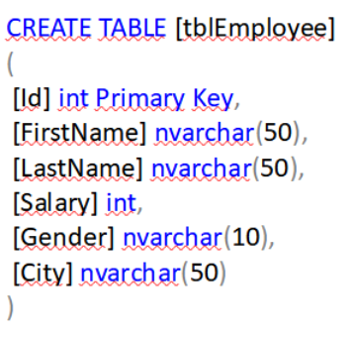

Kuna oleme märkinud Id primaarvõtmeks, siis UNIQUE CLUSTERED INDEX luuakse Id veergu ja Id on indeksvõti.

Saame kontrollida seda käsklusega sp_helpindex , mis on süsteemi SP talletatud.
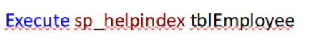

Tulemus:
Pilt 37.1

Nüüd on Id veerg UNIQUE CLUSTERED INDEX tüüpi ja igasugune katse kopeerida võtmeväärtusi annab veateate: 'Violation of PRIMARY KEY constraint 'PK__tblEmplo__3214EC07236943A5'. Cannot insert duplicate key in object dbo.tblEmployee'

Õpilane teeb päringu ja näitab koodi kirja ning tulemust pildi kujul.

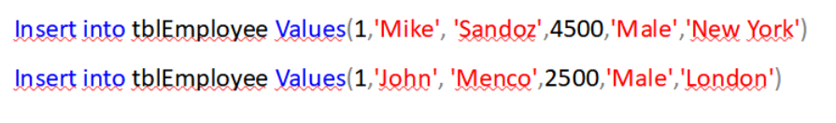
Näide: järgnevate andmete sisestamise näiteid ei saa teha
Kui proovime kustutada Unique Clustered Index-st, siis anna meile veateate: 'An explicit DROP INDEX is not allowed on index tblEmployee.PK__tblEmplo__3214EC07236943A5. It is being used for PRIMARY KEY constraint enforcement.'

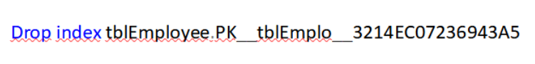

See veateade tõestab, et SQL server sisemiselt kasutab UNIQUE indeksit jõustamaks väärtuste unikaalsust ja primaarvõtit.

Laienda võtmete kausta object explorer aknas ja saad näha primaarvõtme piirangut. Nüüd laienda indeksi kausta ja peaksid nägema unikaalset klastreeritud indeksit. Object exploreris näitab ainult CLUSTERED sõna. Kui soovid olla kindel unikaalsuses, siis tee paremklikk valitud omaduses. Allpool pildil olevad omadused näitavad UNIQUE kasti peal olevat linnukest.

Tehke enda serveri Object Exlorerist pilt.
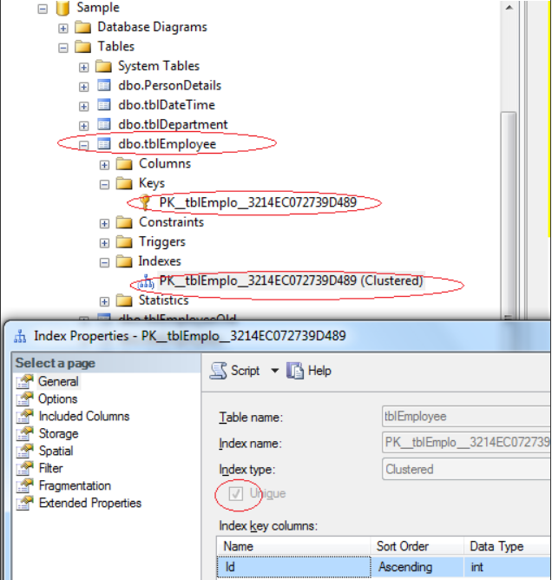

Pilt 37.2
SQL server lubab kustutada unikaalseid klastreerituid indekseid object exploreris. Tee parem klikk indeksi peale ja vali delete ning vajuta OK. Koos unikaalse indeksiga kustutatakse primaarvõtme piirang.

Nüüd proovime sisestada duplikaatväärtust Id veergu ja veateadet ei näe.
Õpilane teeb päringu ja näitab koodi kirja ning tulemust pildi kujul.
Insert into tblEmployee Values(1,'Mike', 'Sandoz',4500,'Male','New York')
Insert into tblEmployee Values(1,'John', 'Menco',2500,'Male','London')

Kokkuvõtteks unikaalset indeksit kasutatakse kindlustamaks väärtuste unikaalsust ja primaarvõtme väärtust.

Unikaalsus on indeksi omadus ja nii klastreeritud kui ma mitte-klastreeritud indeksid saavad olla unikaalsed.

Kuidas saab luua unikaalset mitte-klastreeritud indeksit FirstName ja LastName veeru põhjal.
Õpilane teeb päringu ja näitab koodi kirja ning tulemust pildi kujul.
Create Unique NonClustered Index UIX_tblEmployee_FirstName_LastName
On tblEmployee(FirstName, LastName)

See unikaalne mitte-klastreeritud indeks tagab, et kaks sisestust indeksisse oleksid olemas samad eesnimed ja perekonnanimed. Üheksandas harjutuses õppisime, et unikaalset piirangut saab kasutada jõustamaks väärtuse unikaalsust üle ühe või mitme veeru. Seal ei ole suurt erinevust unikaalse piirangu ja unikaalse indeksi vahel.

Kui peaksid lisama unikaalse piirangu, siis unikaalne indeks luuakse tagataustal. Selle tõestuseks lisame koodiga unikaalse piirangu City veerule.
Õpilane teeb päringu ja näitab koodi kirja ning tulemust pildi kujul.
ALTER TABLE tblEmployee
ADD CONSTRAINT UQ_tblEmployee_City
UNIQUE NONCLUSTERED (City)

Selle tulemusel eeldame unikaalse piirangu loomist. Uuenda ja laienda piirangute kausta object exploreri aknas. Piirang ei ole selles kaustas. Nüüd uuenda ja laienda indeksikausta. Indeksite kaustas näed sa UNIQUE NONCLUSTERED indeksit nimega UQ_tblEmployee_City.

Kui käivitad EXECUTE SP_HELPCONSTRAINT tblEmployee, siis tekib nimekiri UNIQUE NONCLUSTERED indeks.
Õpilane teeb päringu ja näitab koodi kirja ning tulemust pildi kujul.

Pilt 37.3

Luues unikaalse piirangu, mis loob unikaalse indeksi. Seda saab luua, kui kasutad CREATE INDEX käsklust või siis kaudselt ning milles kasutatakse UNIQUE piirangut. Millal kumma kasuks otsustada? Unikaalse piirangu puhul oleks kasulik kasutada, kui andmete terviklikus on objektiivne. Mõlemal juhul toimub andmete valideerimine sama moodi ja päringu optimeerimine ei erine.

NB!
1. Vaikimis primaarvõti loob unikaalse klastreeritud indeksi, samas unikaalne piirang loob unikaalse mitte-klastreeritud indeksi.
2. Unikaalset piirangut või unikaalset indeksit ei saa luua olemas olevasse tabelisse, kui tabel sisaldab juba korduvaid väärtusi võtmeveerus.
3. Vaikimisi korduvaid väärtuseid ei ole veerus lubatud, kui peaks olema unikaalne indeks või piirang. Nt, kui tahad sisestada kümme rida andmeid, millest viis sisaldavad korduvaid andmeid, siis kõik kümme lükatakse tagasi. Kui soovin ainult viie rea tagasi lükkamist ja viie mitte korduva sisestamist, siis selleks kasutatakse IGNORE_DUP_KEY valikut.
Õpilane teeb päringu ja näitab koodi kirja ning tulemust pildi kujul.
Koodinäide:
CREATE UNIQUE INDEX IX_tblEmployee_City
ON tblEmployee(City)
WITH IGNORE_DUP_KEY

